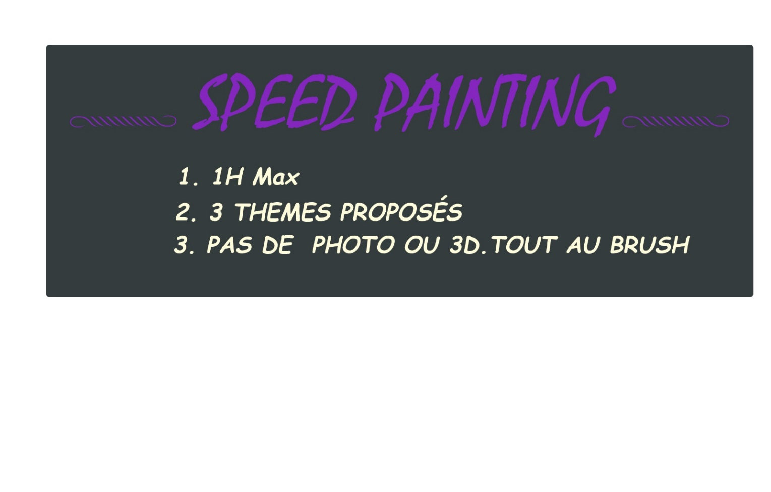

***Voici les thèmes pour défouler vos stylets :***

* Horloge Humaine
* Saut de l’ange
* Carnivore

***Quelques précisions :***

* Durée d‘une heure maximum (essayez de jouer le jeu, mettez un chrono !)
* Possibilité de mélanger les trois thèmes, ou de faire les trois séparément, ou de choisir un seul thème…
* Pas d’utilisation de photo (ni photomanipulation ni photobashing), mais vous pouvez utiliser des références photo pour vous inspirer
* Les thèmes peuvent être représentés de façon littérale ou métaphorique, à votre guise
* Laissez parler votre imagination, soignez la composition autant que possible, et montrez-nous votre propre univers !

***Pensez à mettre le temps que vous avez mis en même temps que votre image***.